TERMO DE CESSÃO DE DIREITO DE USO DA IMAGEM E DE DISCURSOS

Eu, Ana Carolina Fonsêca de Alcântara, portador da carteira de identidade n° 4.369.762 emitida por SSDS da UF PB, data de expedição 09/07/2015, autor principal do manuscrito intitulado “BEM-VINDO(A) AO MEU TIMBÓ”: INTERVENÇÕES URBANAS E ARTE PÚBLICA COM JOVENS DE UMA COMUNIDADE EM JOÃO PESSOA/PB, oriundo da Instituição: Universidade Federal da Paraíba, autorizo o uso da(s) imagem(s) e/ou discurso(s) para fins de divulgação e publicidade, concedendo todos os direitos reservados à Revista Interinstitucional Brasileira de Terapia Ocupacional - REVISBRATO.

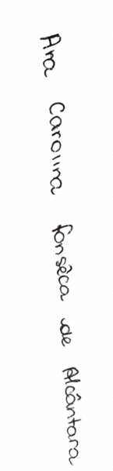
João Pessoa, 28 de Julho de 2022

Assinatura do autor principal/Nome completo

